Nota de Prensa N° 008

INGRESOS POR RENTAS EMPRESARIALES AUMENTARON 7,4% EN PRIMER
MES DEL AÑO

- En enero, la recaudación llegó a los S/ 13 387 millones, 582 millones más que similar mes del año pasado.

La recaudación de enero del 2023 alcanzó los S/ 13 387 millones de ingresos tributarios del Gobierno Central Netos (descontando las devoluciones de impuestos). Con este resultado se registró una disminución de 3,8% respecto de similar período del 2022.
Factores determinantes del resultado de la recaudación de enero
La contracción de la recaudación es el resultado neto de factores que la habrían favorecido o afectado. Entre los factores que afectaron la recaudación se puede mencionar a los siguientes:
- La ralentización que experimentaría el crecimiento del PBI y la demanda interna del mes de diciembre, cuyas obligaciones tributarias se declaran y pagan principalmente en enero.
- Asimismo, la reducción en el nivel de importaciones (-18,0%) y el tipo de cambio (-1,7%) que explica la menor recaudación a nivel de los tributos externos.
- El impacto negativo generado por un conjunto de medidas normativas con impacto en el mes, principalmente:

- La postergación de la declaración y pago de las obligaciones tributarias correspondientes al periodo tributario de diciembre 2022 que debían ser pagadas en enero y la liberación extraordinaria de fondos de detracciones para MYPES, facilidades temporales adoptadas por la SUNAT para dotar de mayor liquidez a los contribuyentes MYPES, medidas que les permitieron superar aquellos factores externos que afectaban su operatividad.

- La aplicación de una tasa de IGV de 8% aplicable a los restaurantes y hoteles MYPES, aprobada por la Ley N° 31556.

Lo anterior habría sido parcialmente compensado por los siguientes factores:

- Los mayores pagos a cuenta del Impuesto a la Renta de Tercera Categoría declarados y pagados por los sectores minería e hidrocarburos, en un contexto de recuperación de las cotizaciones internacionales y mayores exportaciones de empresas representativas.

- Los pagos extraordinarios registrados en enero del 2023 que incluso llegaron a superar a sus similares de enero del 2022, especialmente por la recuperación de obligaciones de períodos pasados producto de las acciones de control y cobranza implementadas por la SUNAT.

Resultados por tributos

- Impuesto a la Renta: En enero se recaudaron S/ 5 886 millones por este impuesto, cifra que representa una disminución del 0,7% respecto de similar mes del año 2022 y un incremento de S/ 430 millones.

El resultado de enero refleja principalmente los menores pagos en Segunda Categoría (-65,5%), Cuarta Categoría (-6,8%), Quinta (-4,3%), RER (-10,1%) y resto de rentas (-6,5%), atenuado por los mayores pagos por Impuesto a la Renta de Tercera Categoría (Régimen General y RMT) que crecieron 7,4%, así como Regularización (217,8%), Primera Categoría (6,7%) y No domiciliados (1,7%).

Cabe mencionar que el crecimiento en la Regularización reflejó los importantes pagos extraordinarios recibidos correspondientes a deudas generadas en meses pasados.

- Impuesto General a las Ventas: La recaudación del IGV alcanzó los S/ 7 937 millones, monto que representó una caída de 6,8% con respecto a lo registrado en enero del 2022 y un incremento de S/ 99 millones respecto de lo recaudado en dicho mes.

El IGV Interno disminuyó en 4,0% y recaudó S/ 5 019 millones, importe que superó en S/ 206 millones a lo recaudado en enero del 2022. Por su parte el IGV importado ascendió a S/ 2 917 millones, que representa una disminución de 11,2% y S/ 107 millones de menor recaudación.

Como ya se adelantó, el comportamiento de este impuesto reflejó principalmente el efecto de las normas tributarias que aprobaron postergaciones y menores tasas, así como reducción de las importaciones y el menor tipo de cambio.

- Impuesto Selectivo al Consumo: La recaudación del ISC registró una contracción de 18,6%, con pagos que sumaron S/ 817 millones. El resultado negativo se explicó tanto por el ISC Importado (-37,2%) como por el ISC Interno (-7,6%), lo cual reflejó el desempeño de la demanda interna y especialmente las menores importaciones.

- Otros ingresos: La recaudación asociada a este rubro ascendió a S/ 570 millones, monto que equivale a una disminución de 14,8% con respecto de enero del 2022. Dicho resultado se explica principalmente por los menores pagos de Ingresos Como Recaudación (ICR) (-33,0%), Multas (-8,5%), RUS (-1,6%), ITF (-4,1%) y Otros (-49,8%); lo cual fue atenuado por el crecimiento en los pagos de Fraccionamiento (18,6%), ITAN (10,1%) y Casinos y Máquinas Tragamonedas (8,0%).

En el caso del ICR, el resultado reflejó los efectos de la medida excepcional de liberación de fondos de cuentas de detracciones para MYPES que se aplicó durante el mes de enero.

- Devoluciones: Las devoluciones de impuestos realizadas durante el mes de enero ascendieron a S/ 1 958 millones, monto que representó una contracción de 18,3% con respecto de similar mes del 2022.
ANEXOS
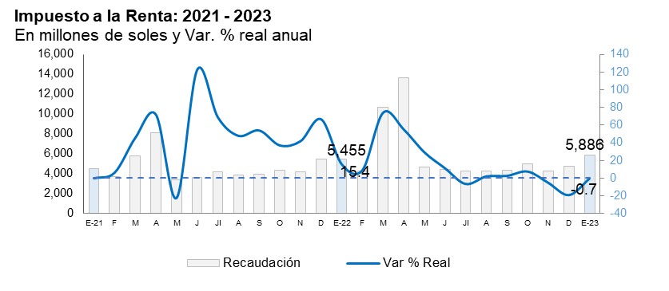

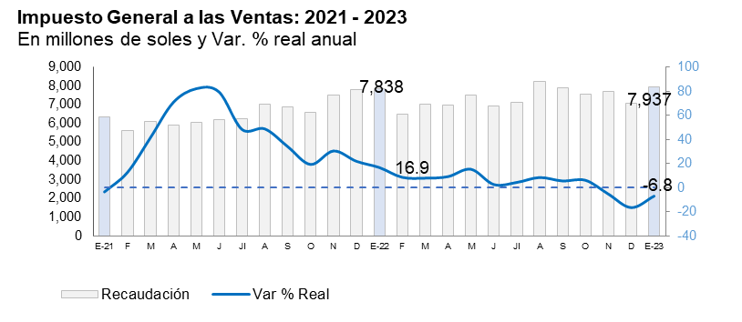

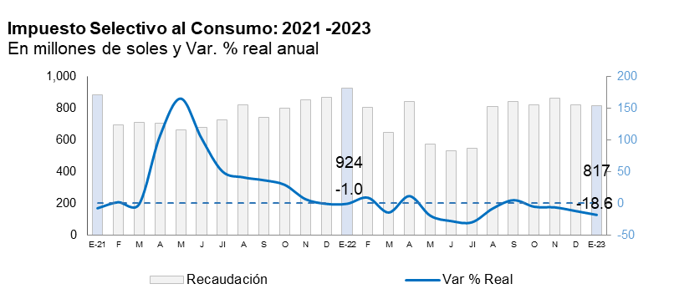

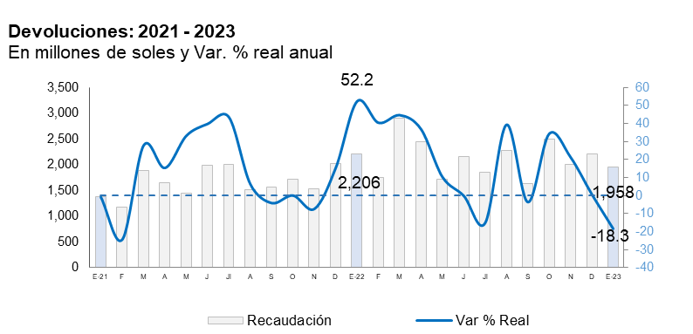

Recaudación por Tributo
(En millones de soles y variación % real)

Gerencia de Comunicaciones e Imagen Institucional
Lima, lunes 6 febrero del 2023.

